ПРОЕКТ Договора № ___/2022
аренды земельного участка,
находящегося в муниципальной собственности
по ЛОТу № 1

поселок Увельский Увельского муниципального района Челябинской области
___________________________ две тысячи двадцать второго года

Комитет по управлению имуществом Увельского муниципального района Челябинской области (ИНН 7440001880/КПП 742401001), действующий от имени Муниципального образования – Увельский муниципальный район, в лице Председателя Комитета по управлению имуществом Увельского муниципального района Асташовой Оксаны Николаевны, действующей на основании Положения о Комитете по управлению имуществом Увельского муниципального района, именуемый в дальнейшем «Арендодатель», с одной стороны,

___________________________________ (наименование или Ф.И.О.), в лице ___________________________ (должность, Ф.И.О.), действующего на основании _______________________ (документ, подтверждающий полномочия), именуемый в дальнейшем «Арендатор», с другой стороны, на основании итогового протокола о результатах аукциона _______________ № ____ от «____» ________________ 2022 года (далее – Аукцион), заключили настоящий Договор аренды земельного участка, находящегося в муниципальной собственности (далее – Договор) о нижеследующем:

1. Предмет Договора

  - Арендодатель обязуется предоставить Арендатору за плату во временное владение и пользование земельный участок с кадастровым номером 74:21:0201002:11, площадью 74220 кв.м., местоположение: установлено относительно ориентира, расположенного за пределами участка, ориентир от п. Синий Бор, вдоль автодороги Челябинск-Троицк (68-71 км), участок находится примерно в 4-6 км по направлению на северо-запад от ориентира, почтовый адрес ориентира: Челябинская область, р-н Увельский, из категории земель – земли сельскохозяйственного назначения с видом разрешенного использования – для сельскохозяйственного производства.
Границы арендуемого участка указаны на прилагаемом к Договору плане участка (Приложение № 1), который является неотъемлемой частью настоящего Договора.
1.2. Земельный участок, указанный в п. 1.1 настоящего Договора, принадлежит Арендатору на праве собственности, что подтверждается записью в Едином государственном реестре недвижимости от 14.07.2020 г. (Выписка из Единого государственного реестра недвижимости от 15.03.2022 г. № КУВИ-001/2022-35426363 (Приложение № 3)).
Полномочия собственника реализует Комитет по управлению имуществом Увельского муниципального района.
1.3. Земельный участок передается Арендодателем Арендатору по Акту приема-передачи (Приложение № 2).

2. Арендная плата
2.1. Размер годовой платы за арендованный земельный участок составляет _______ (__________) рублей в год.
2.2. Арендная плата вносится Арендатором не позднее 15 декабря текущего года путем перечисления указанной в п. 2.1 настоящего Договора денежных средств по следующим реквизитам:
УФК по Челябинской области (Комитет по управлению имуществом Увельского муниципального района Челябинской области) ИНН/КПП: 7440001880/742401001, ЕКС 40102810645370000062 в ОТДЕЛЕНИЕ ЧЕЛЯБИНСК БАНКА РОССИИ// УФК по Челябинской области г. Челябинск БИК ТОФК 017501500. Счет получателя: 03100643000000016900, ОКТМО 75655472, КБК 931 111 05075 05 1000 120.

3. Срок аренды земельного участка

3.1. Настоящий Договор заключен на 15 (пятнадцать) лет и действует с момента подписания сторонами.

4. Права и обязанности Арендатора

4.1. Арендатор имеет право:
4.1.1. Использовать в установленном порядке земельный участок в соответствии с законодательством Российской Федерации.
4.1.2. Арендатор не вправе передавать земельный участок в субаренду, передавать свои права и обязанности по Договору третьим лицам.
4.2. Арендатор обязан:
4.2.1. Использовать земельный участок в соответствии с его целевым назначением и принадлежностью к категории земель и разрешенным использованием способами, не наносящими вреда окружающей среде, в том числе земле как природному объекту.
4.2.2. Своевременно производить арендные платежи за земельный участок, установленные разделом 2 настоящего Договора.
4.2.3. Не допускать загрязнения, захламления, деградации и ухудшения плодородия почв на земельном участке.
4.2.4. Не нарушать права других землепользователей и природопользователей.
4.2.5. Обеспечить Арендодателю (его законным представителям), представителям органов государственного земельного контроля доступ на участок по их требованию.
4.2.6. Выполнять иные требования, предусмотренные земельным законодательством Российской Федерации.

5. Права и обязанности Арендодателя

5.1. Арендодатель вправе:
5.1.1. Осуществлять контроль использования и охраны земель Арендатором.
5.1.2. На беспрепятственный доступ на территорию арендуемого земельного участка с целью его осмотра на предмет соблюдения условий Договора.
5.1.3. Требовать досрочного прекращения Договора при использовании земельного участка не по целевому назначению, а также при использовании способами, приводящими к его порче, невнесении арендной платы более чем за 6 (шесть) месяцев, в случае неподписания Арендатором дополнительных соглашений к Договору.
5.1.4. На возмещение убытков, причиненных ухудшением качества участка и экологической обстановки в результате хозяйственной деятельности Арендатора, а также по иным основаниям, предусмотренным законодательством Российской Федерации
5.2. Арендодатель обязан:
5.2.1. Выполнять в полном объеме все условия Договора.
5.2.2. Передать Арендатору земельный участок по Акту приема-передачи (Приложение № 2).
5.2.3. В случае прекращения Договора принять Объект от Арендатора по Акту приема-передачи в течение 2 (двух) рабочих дней.
5.2.4. Обеспечить в установленном законом порядке государственную регистрацию настоящего Договора, а также всех заключенных в последующем дополнительных соглашений к нему в течение 30 (тридцати) календарных дней с даты подписания Договора либо соглашений к Договору.

6. Ответственность Сторон

6.1. В случае неисполнения или ненадлежащего исполнения Сторонами обязательств по настоящему Договору Стороны несут ответственность в соответствии с действующим законодательством Российской Федерации.
6.2. За нарушение срока внесения арендной платы Арендатор уплачивает Арендодателю пени в размере 1/300 ключевой ставки Центрального Банка России, установленной на день уплаты пени, от просроченной суммы за каждый день просрочки.

7. Рассмотрение споров

7.1. Споры, которые могут возникнуть в связи с настоящим Договором, Стороны решают путем переговоров.
7.2. При невозможности решить спор путем переговоров Стороны передают дело в суд в соответствии с действующим законодательством Российской Федерации.

8. Расторжение Договора

8.1. Стороны вправе требовать досрочного расторжения настоящего Договора в случаях, предусмотренных действующим законодательством Российской Федерации.

9. Прочие условия
9.1. Стороны договорились, что условия настоящего Договора применяются к их отношениям с момента его подписания.
9.2. Изменения и дополнения к настоящему Договору действительны при условии, если они совершены в письменной форме, подписаны надлежаще уполномоченными на то представителями Сторон и зарегистрированы в установленном законом порядке.
9.3. Настоящий Договор составлен в 2 (двух) экземплярах, имеющих равную юридическую силу, по одному для каждой из Сторон.
9.4. В остальном, не предусмотренном настоящим Договором, Стороны руководствуются действующим законодательством Российской Федерации.
9.5. Неотъемлемыми частями настоящего Договора являются Приложения:
9.5.1. План земельного участка (Приложение № 1).
9.5.2. Акт приема-передачи земельного участка в аренду (Приложение № 2).
9.5.3. Выписка из Единого государственного реестра недвижимости на земельный участок (Приложение № 3).

10. Адреса и платежные реквизиты Сторон
Арендодатель:  Увельский муниципальный район в лице Комитета по управлению имуществом  Увельского муниципального района  Юридический адрес: 457000, Челябинская обл.,п. Увельский,  ул. Советская 26, каб. 15  Банковские реквизиты:  ФУ Увельского района (Комитет по управлению имуществом Увельского муниципального района Челябинской области)  ЕКС 40102810645370000062 в ОТДЕЛЕНИЕ ЧЕЛЯБИНСК БАНКА РОССИИ// УФК по Челябинской области г. Челябинск  БИК ТОФК 017501500  Счет получателя: расходы 03231643756550006900  ОГРН 1027401924549  Председатель Комитета  _________________/О.Н. Асташова/  М.П. | Арендатор:

Приложение № 1
к договору аренды земельного участка
№ ___/2022 от «____» ______________ 2022 г.

План земельного участка

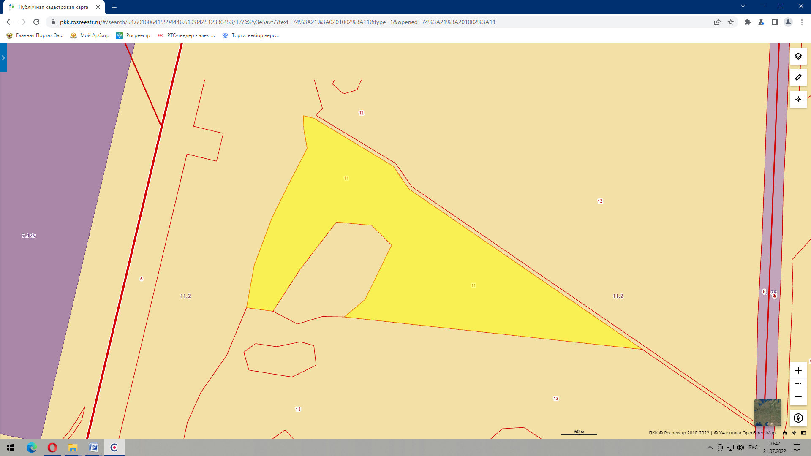

Приложение № 2
к договору аренды земельного участка
№ ___/2022 от «____» ______________ 2022 г.

Акт
приема-передачи

пос. Увельский «____» _________ 2022 г.

Комитет по управлению имуществом Увельского муниципального района, действующий от имени собственника имущества Муниципального образования – Увельский муниципальный район, в соответствии с Положением о Комитете и Гражданским Кодексом РФ, именуемый в дальнейшем «Арендодатель», в лице председателя Комитета Асташовой Оксаны Николаевны, с одной стороны, именуемый в дальнейшем «Арендодатель», с одной стороны и ___________________________________ (наименование или Ф.И.О.), в лице ___________________________ (должность, Ф.И.О.), действующего на основании _______________________ (документ, подтверждающий полномочия), именуемый в дальнейшем «Арендатор», с другой стороны (далее-Стороны), составили настоящий акт о нижеследующем:
1. Арендодатель передал, а Арендатор принял муниципальное имущество:
- земельный участок с кадастровым номером 74:21:0201002:11, площадью 74220 кв.м., местоположение: установлено относительно ориентира, расположенного за пределами участка, ориентир от п. Синий Бор, вдоль автодороги Челябинск-Троицк (68-71 км), участок находится примерно в 4-6 км по направлению на северо-запад от ориентира, почтовый адрес ориентира: Челябинская область, р-н Увельский, из категории земель – земли сельскохозяйственного назначения с видом разрешенного использования – для сельскохозяйственного производства.
2. Техническое и санитарное состояние муниципального имущества удовлетворительное. Претензий к состоянию имущества Арендатор не имеет.
3. Муниципальное имущество считается переданным с момента подписания настоящего Акта приема-передачи.

Передал:  Увельский муниципальный район в лице Комитета по управлению имуществом  Увельского муниципального района  Председатель Комитета  ___________/О.Н. Асташова/  М.П. | Принял:

Приложение № 3
к договору аренды земельного участка
№ ___/2022 от «____» ______________ 2022 г.

